
สรุปผลการจัดซื้อจัดจ้าง
หรือการจัดหาพัสดุรายเดือน

ประจำเดือน กุมภาพันธ์ 2567
ตรวจคนเข้าเมืองจังหวัดปทุมธานี ประจำปีงบประมาณ พ.ศ.2567

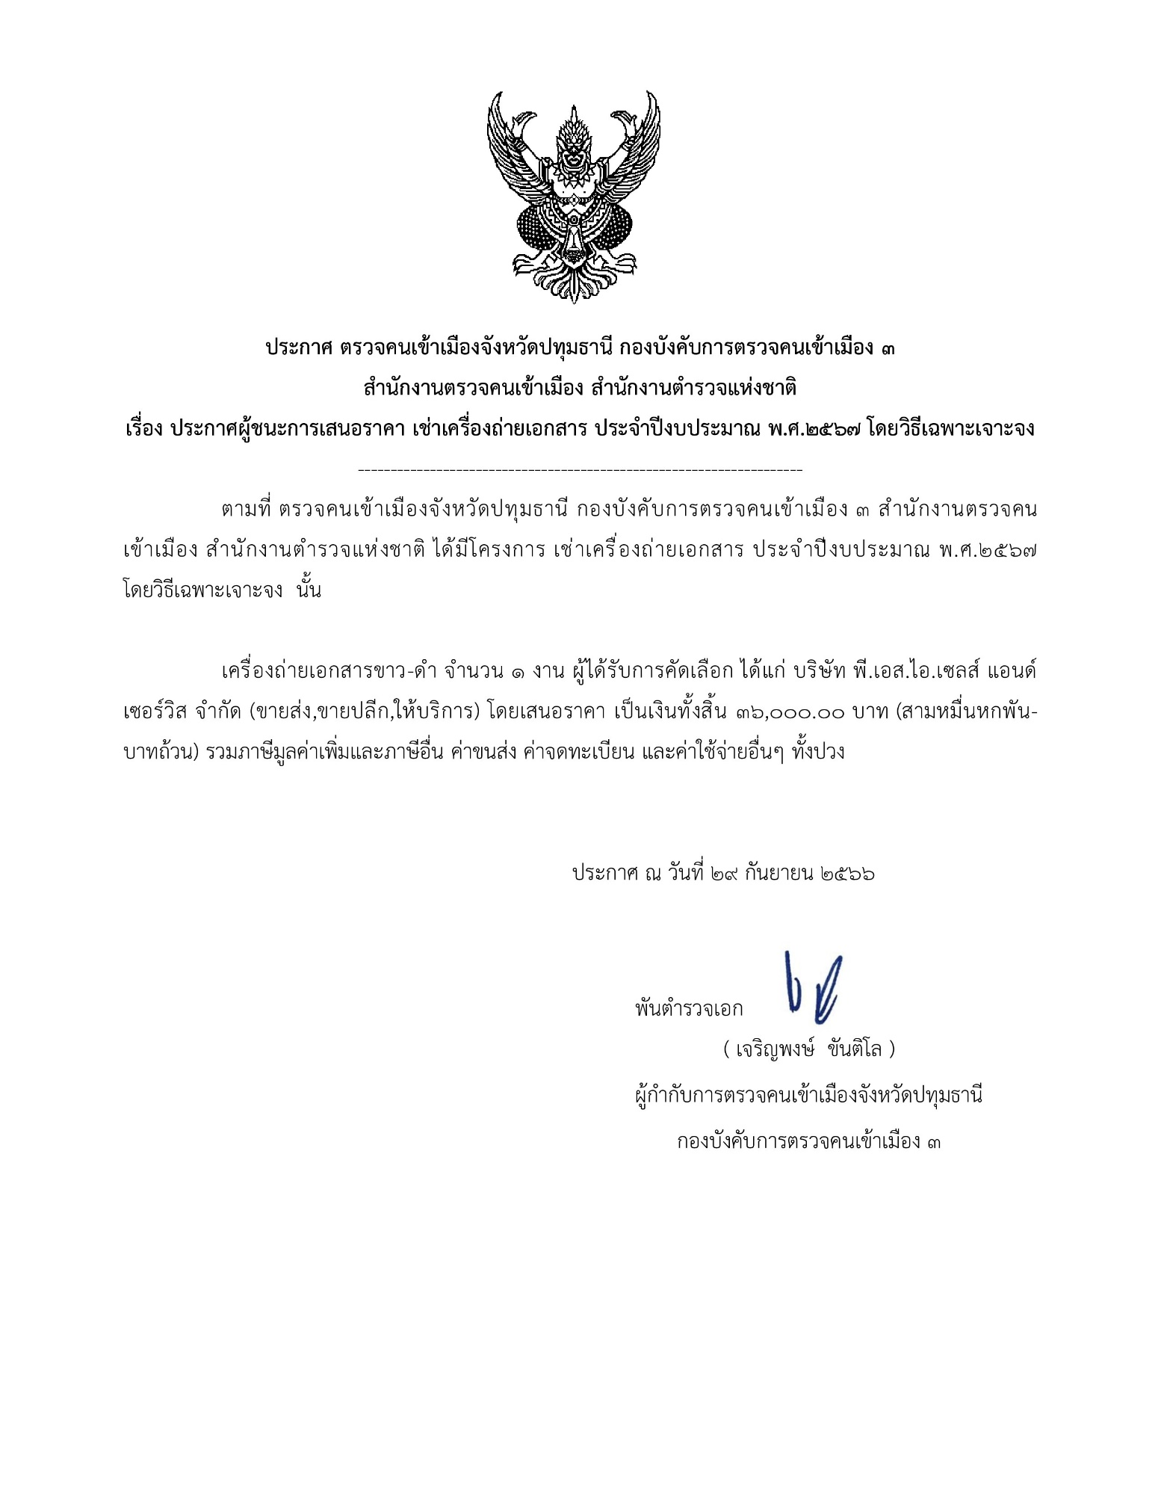

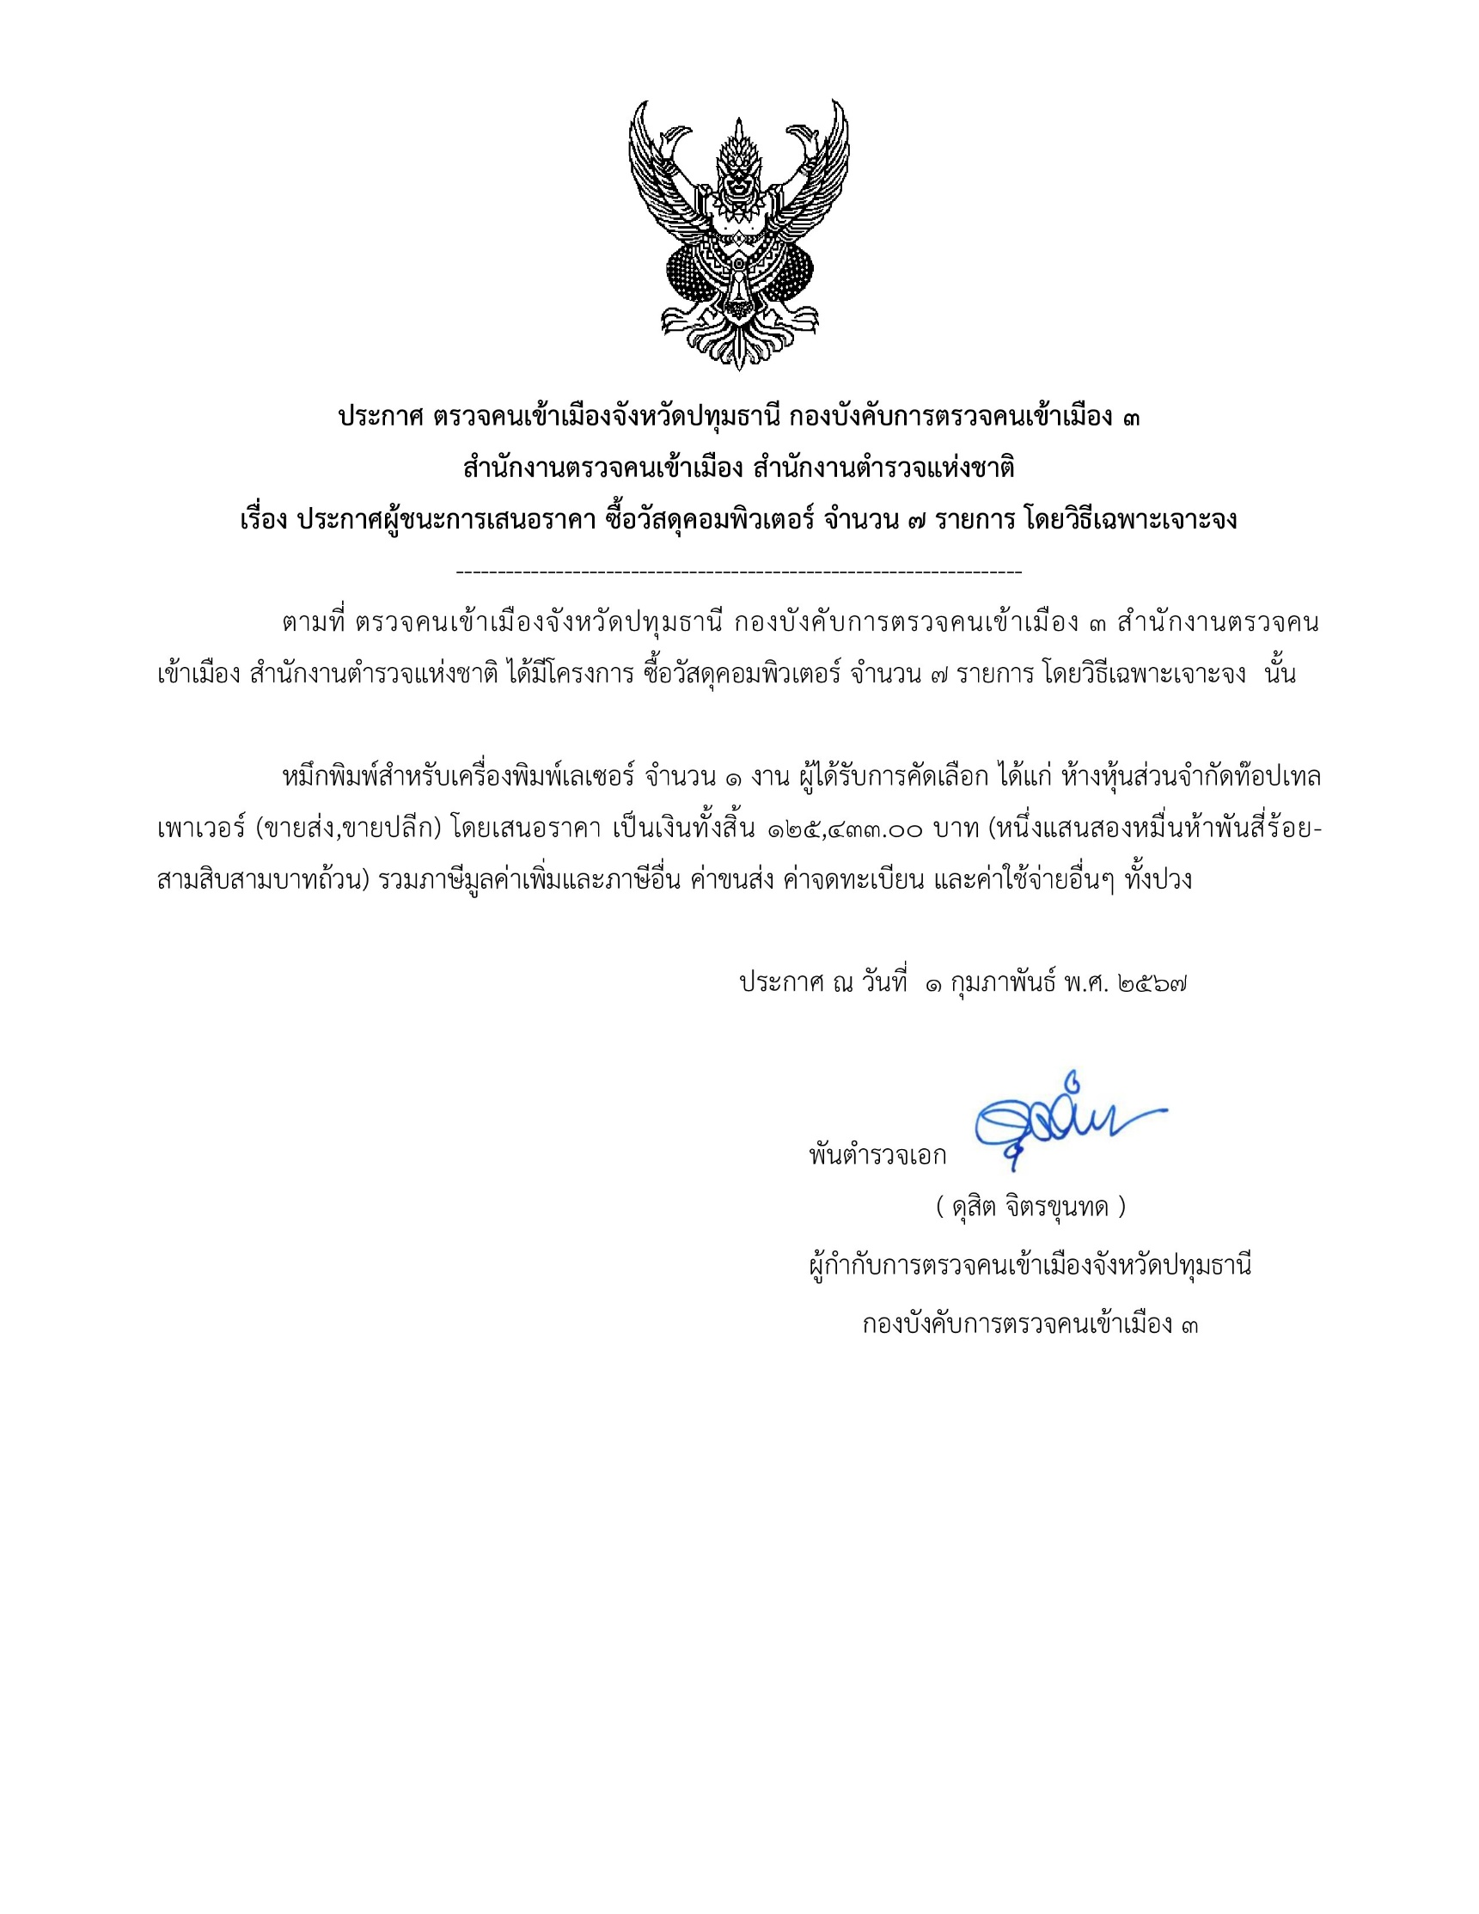

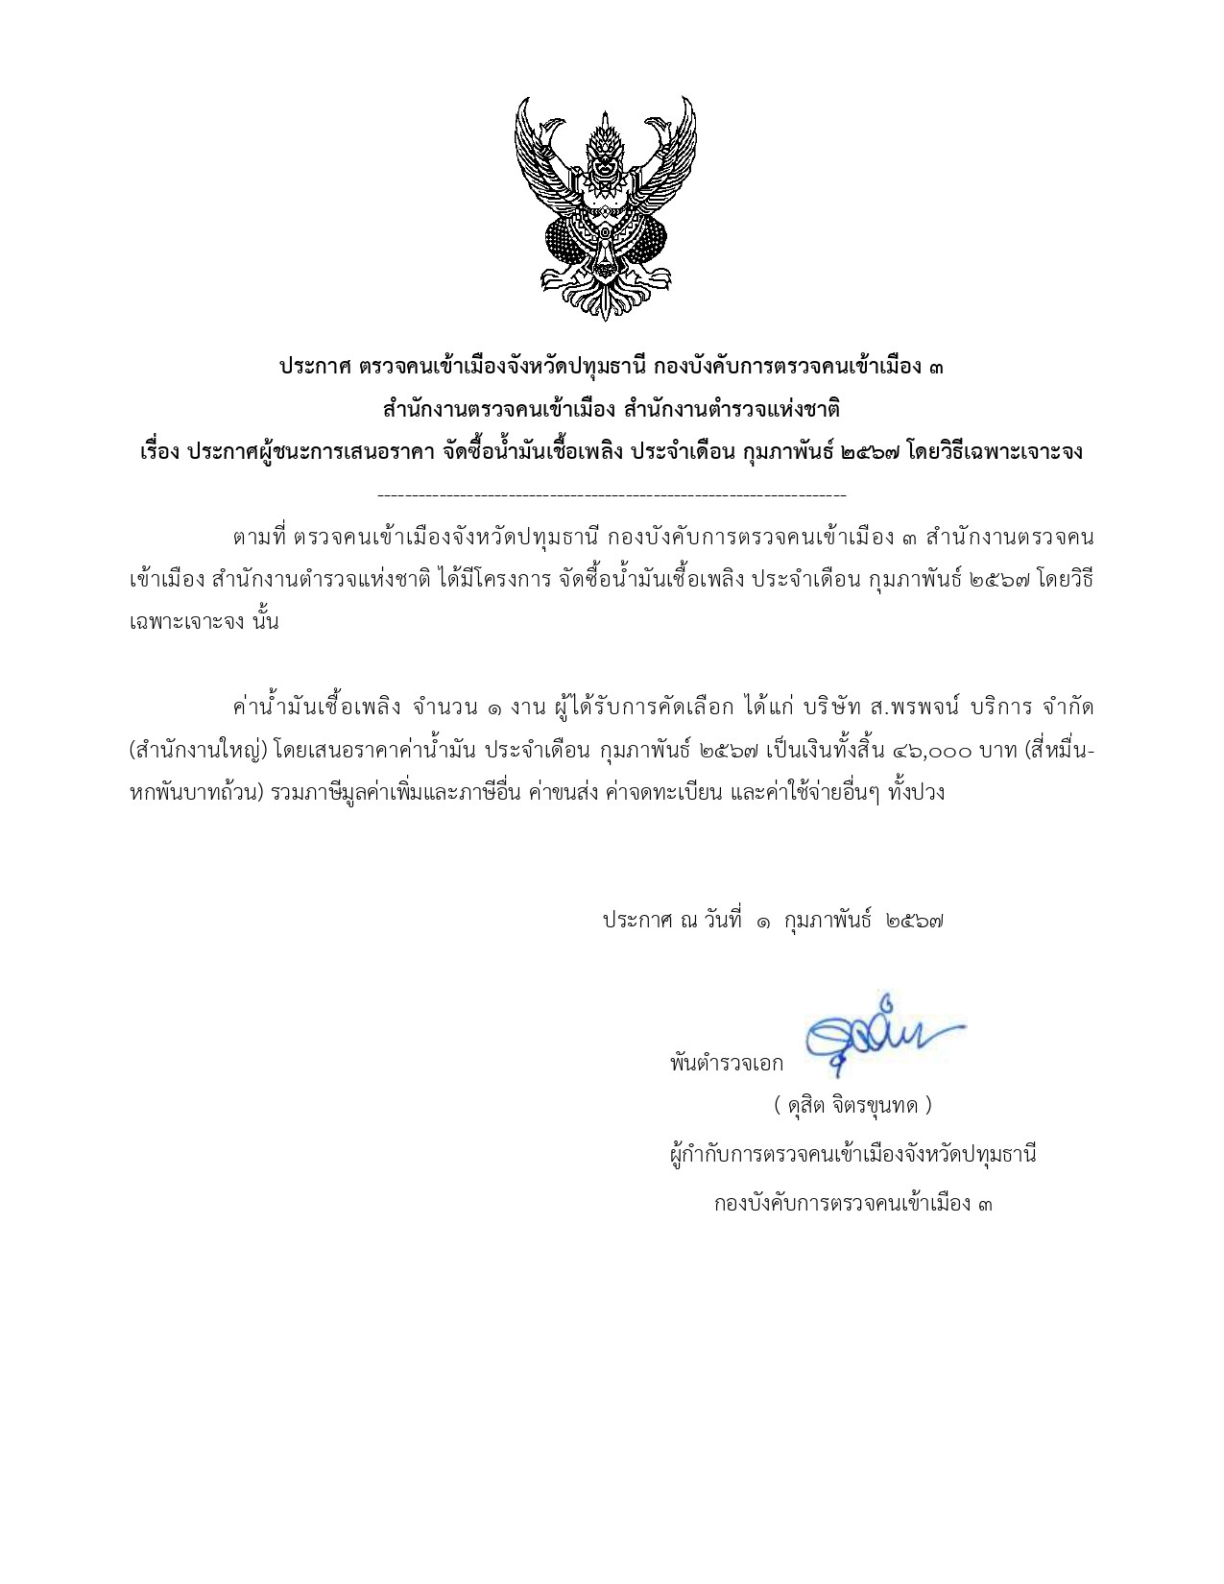

สรุปผลการจัดซื้อจัดจ้างในรอบเดือน กุมภาพันธ์ 2567
ตรวจคนเข้าเมืองจังหวัดปทุมธานี
วันที่ 28 เดือน กุมภาพันธ์ พ.ศ.2567

ลำดับ | งานที่จัดซื้อหรือจ้าง | วงเงินที่จัดซื้อ | ราคากลาง | วิธีซื้อหรือจ้าง | รายชื่อผู้เสนอราคา | ผู้ที่ได้รับคัดเลือกและราคา | เหตุผลที่คัดเลือก | เลขที่และวันที่ของสัญญา
 |  | หรีอจ้าง | (บาท) |  | และราคาที่เสนอ | ที่ตกลงที่จะซื้อหรือจ้าง | โดยสรุป | หรือข้อตกลงในการซื้อหรือจ้าง
1. | เช่าเครื่องถ่ายเอกสาร | 3,000.00 | 3,000.00 | เฉพาะเจาะจง | บริษัท พี.เอส.ไอ.เซลส์  แอนด์เซอร์วิส จำกัด  ราคาที่เสนอ 3,000.00 บาท | บริษัท พี.เอส.ไอ.เซลส์  แอนด์เซอร์วิส จำกัด  ราคาที่ตกลงจ้าง 3,000.00 บาท | ใช้เกณฑ์ราคาไม่เกินวงเงินในกฎกระทรวง | สัญญาเช่าเลขที่  ส.๑/๒๕๖7 ลง 29 ก.ย.6๖
2. | ซื้อวัสดุคอมพิวเตอร์ 7 รายการ | 125,433.00 | 125,433.00 | เฉพาะเจาะจง | ห้างหุ้นส่วนจำกัด ท๊อปเทลเพาเวอร์  ราคาที่เสนอ 125,433.00 บาท | ห้างหุ้นส่วนจำกัด ท๊อปเทลเพาเวอร์  ราคาที่ตกลงจ้าง 125,433.00 บาท | ใช้เกณฑ์ราคาไม่เกินวงเงินในกฎกระทรวง | ใบสั่งจ้างเลขที่  จ.1/2567 ลง 1 ก.พ.67
3. | ค่าน้ำมันเชื้อเพลิง | 46,000.00 | 46,000.00 | เฉพาะเจาะจง | บริษัท ส. พรพจน์ บริการ จำกัด  ราคาที่เสนอ 46,000.00 บาท | บริษัท ส. พรพจน์ บริการ จำกัด  ราคาที่ตกลงจ้าง 46,000.00 บาท | ใช้เกณฑ์ราคาไม่เกินวงเงินในกฎกระทรวง | ใบสั่งซื้อเลขที่ 6/2567 ลง 1 ก.พ.67
ณ วันที่ 1 เมษายน 2567

